Πληροφορική Γ’ Γυμνασίου
Κεφάλαιο 2^{ο} – Προγραμματισμός στην Πράξη
Η έννοια της διαδικασίας

1. Εισαγωγή

Μέχρι τώρα έχουμε δει αρκετές εντολές της Logo (εντολές εισόδου/εξόδου, εντολές για αριθμητικές πράξεις, εντολές μετακίνησης της χελώνας και χρήσης του στυλό κ.α.) και τις έχουμε χρησιμοποιήσει για να δημιουργήσουμε απλά αλλά και κάπως πιο σύνθετα προγράμματα, όπως για παράδειγμα τη δημιουργία ενός τετραγώνου:

στκ
επανάλαβε 4 [μπ 100 δε 90]

ή και πιο περίπλοκων σχημάτων όπως του σταυρού:

στκ
επανάλαβε 4 [επανάλαβε 3 [μπ 50 δε 90] αρ 180]

Ο συνδυασμός απλών εντολών για τη δημιουργία πιο σύνθετων αλγορίθμων/προγραμμάτων είναι φυσικά βασικό στοιχείο του προγραμματισμού μπορεί όμως να οδηγήσει και σε ορισμένες δυσκολίες.

Ερώτηση (ρητορική κυρίως…):
Φανταστείτε ότι θέλουμε να δημιουργήσουμε ένα σύνθετο σχήμα το οποίο θα αποτελείται, μεταξύ άλλων από αρκετά τετράγωνα και σταυρούς. Ποιες εντολές θα πρέπει να χρησιμοποιήσουμε στο πρόγραμμά μας για να δημιουργήσουμε αυτά τα σχήματα; Βλέπετε κάποιο μειονέκτημα στη χρήση των εντολών αυτών;

Απάντηση:
Φυσικά μπορούμε να χρησιμοποιήσουμε τις εντολές που είδαμε προηγουμένως για το τετράγωνο και τον σταυρό και να δημιουργήσουμε το σύνθετο σχήμα που επιθυμούμε. Το ζήτημα όμως είναι ότι το πρόγραμμά μας, με την επανάληψη σε αρκετά σημεία του, των ίδιων ομάδων εντολών θα αρχίσει να γίνεται αρκετά μεγάλο αλλά και αρκετά δυσνόητο.

Σκεφτείτε λίγο τη μεγάλη εικόνα: μια μεγάλη σειρά από περίπλοκες εντολές οι οποίες εμφανίζονται ξανά και ξανά σε διάφορα σημεία του προγράμματος για τις οποίες, μάλιστα, αν δεν είμαστε εμείς που γράψαμε το πρόγραμμα (μερικές φορές ακόμη και το έχουμε γράψει εμείς!) δεν είναι εύκολο να καταλάβουμε τι κάνουν (παραδεχτείτε το, δεν είναι και τελείως προφανές ότι η εντολή επανάλαβε 4 [επανάλαβε 3 [μπ 50 δε 90] αρ 180] δημιουργεί έναν σταυρό! ☺)

Ο δυσνόητος και δυσανάγνωστος κώδικας είναι ένας από τους μεγάλους “εχθρούς” του προγραμματιστή. Θα θέλαμε συνεπώς έναν τρόπο να μπορούμε να κάνουμε τον κώδικά μας πιο κατανοητό και πιο ευανάγνωστο.
2. Η έννοια της διαδικασίας

Ας φέρουμε στο μυαλό μας πάλι τις εντολές δημιουργίας του τετραγώνου και του σταυρού. Δεν θα ήταν πολύ απλούστερο και ευκολότερο, αντί να πρέπει να γράφουμε τις περίπλοκες εντολές, να υπήρχε απλά μια εντολή “τετράγωνο” και μια άλλη “σταυρός” με τις οποίες θα μπορούσαμε εύκολα να δημιουργήσουμε τα δύο σχήματα;

Λοιπόν, τόσο η Logo, όσο και οι υπόλοιπες γλώσσες προγραμματισμού, ακριβώς για να μας βοηθήσουν τους προγραμματιστές (όπως εμείς ☺) να απλοποιήσουν τα προγράμματά τους, δίνουν τη δυνατότητα δημιουργίας νέων εντολών! Με απλά λόγια, αν και η Logo δεν περιλαμβάνει εξ’ αρχής τις εντολές “τετράγωνο” και “σταυρός”, μας δίνει τη δυνατότητα να τις δημιουργήσουμε εμείς μέσω των διαδικασιών!

Η βασική ιδέα μια διαδικασίας στον προγραμματισμό είναι απλή: εντολές οι οποίες χρησιμοποιούνται συχνά στο πρόγραμμά μας ομαδοποιούνται και λαμβάνουν ένα όνομα ώστε, όποτε χρειαστεί να τις εκτελέσουμε ξανά, δεν χρειάζεται να τις ξαναγράψουμε αλλά απλά χρησιμοποιούμε στη θέση τους το όνομα που τους δώσαμε, δηλ. το όνομα της διαδικασίας που δημιουργήσαμε.

Διαδικασία είναι η ομαδοποίηση κάποιων εντολών κάτω από ένα νέο όνομα

Με τη χρήση των διαδικασιών στην ουσία δημιουργούμε τις δικές μας νέες εντολές τις οποίες μπορούμε να χρησιμοποιήσουμε στο πρόγραμμά μας. Έτσι, για παράδειγμα, μπορούμε να δημιουργήσουμε δύο νέες διαδικασίες: τετράγωνο και σταυρός ώστε κάθε φορά που θέλουμε να φτιάξουμε ένα τετράγωνο ή έναν σταυρό, αντί να γράφουμε τις περίπλοκες εντολές επανάληψης, απλά δίνουμε τις εντολές τετράγωνο ή σταυρός.

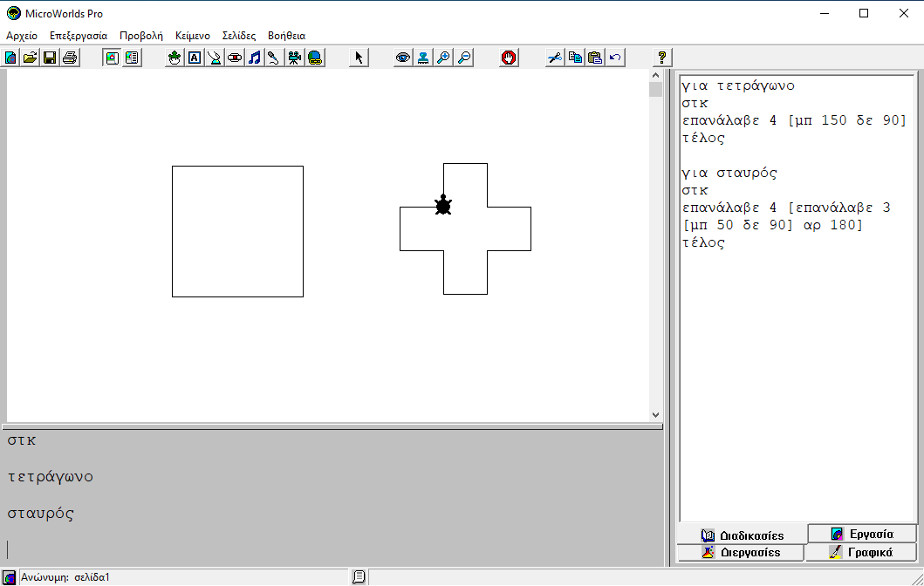
Καρτέλα Διαδικασιών

Εικόνα 1. Η καρτέλα διαδικασιών στην οποία γίνεται η συγγραφή/δημιουργία νέων διαδικασιών. Στην επιφάνεια εργασίας φαίνεται το αποτέλεσμα της εκτέλεσης των δύο διαδικασιών.
2.1 Δημιουργία Διαδικασιών

Η δημιουργία των διαδικασιών στο περιβάλλον του MicroWorlds Pro γίνεται στην αντίστοιχη Καρτέλα Διαδικασιών στο δεξί μέρος του παραθύρου (βλ. Εικόνα 1 στην προηγούμενη σελίδα). Η ενεργοποίηση της καρτέλας γίνεται πατώντας το αντίστοιχο κουμπί “Διαδικασίες” στο κάτω δεξιά μέρος του παραθύρου.

Κάθε διαδικασία ξεκινά με τη λέξη για και ακολουθεί το όνομα της διαδικασίας. Π.χ. για να δημιουργήσουμε μια νέα διαδικασία που σχεδιάζει τετράγωνα θα γράφαμε:

για τετράγωνο

Κατόπιν ακολουθούν οι εντολές της διαδικασίας οι οποίες και περιγράφουν τις λειτουργίες που θέλουμε να εκτελεί η διαδικασία (στην ουσία κάθε διαδικασία είναι ένα μικρό πρόγραμμα από μόνη της).

Η διαδικασία ολοκληρώνεται προσθέτοντας στο τέλος των εντολών την ειδική εντολή τέλος (καλό είναι να μπαίνει με τόνο).

Έτσι η διαδικασία η οποία δημιουργεί τετράγωνα θα έχει ως εξής:

για τετράγωνο
στκ
επανάλαβε 4 [μπ 100 δε 90]
τέλος

Σημείωση:
Η Logo και οι υπόλοιπες γλώσσες προγραμματισμού δίνουν γενικά μεγάλη ελευθερία στους προγραμματιστές να επιλέξουν τα ονόματα των νέων διαδικασιών που δημιουργούν. Για παράδειγμα μια διαδικασία θα μπορούσε να ονομαστεί Διαδικασία1 ή ΜπλαΜπλαΜπλα ή Η_Δική_Μου Διαδικασία. Το πρόβλημα με όλα αυτά τα ονόματα είναι ότι δεν δίνουν καμία πληροφορία για το τι ακριβώς (ή, έστω, περίπου) κάνει αυτή η διαδικασία. Αυτό έχει ως αποτέλεσμα ο κώδικάς μας να γίνεται δυσνόητος και δύσχρηστος, όχι μόνο για άλλους προγραμματιστές, αλλά ακόμη και για εμάς τους ίδιους! Η σωστή πρακτική είναι να δίνουμε στις διαδικασίες ονόματα που περιγράφουν τη δουλειά που αυτές κάνουν. Π.χ. μια διαδικασία που σχεδιάζει ένα τετράγωνο είναι λογικό και σωστό να ονομαστεί τετράγωνο.

Με τον ίδιο τρόπο μπορούμε να δημιουργήσουμε όποια άλλη διαδικασία επιθυμούμε. Για παράδειγμα μπορούμε να δημιουργήσουμε την διαδικασία σταυρός η οποία θα σχεδιάζει έναν σταυρό σύμφωνα με όσα έχουμε συζητήσει:

για σταυρός
στκ
επανάλαβε 4 [επανάλαβε 3 [μπ 50 δε 90] αρ 180]
τέλος

Άσκηση:
Δημιουργήστε διαδικασίες οι οποίες θα σχεδιάζουν τα σχήματα:
α) τρίγωνο, β) εξάγωνο, γ) οκτάγωνο, δ) κύκλος
2.2 Πλεονεκτήματα των διαδικασιών

Μετά τη δημιουργία μιας διαδικασία μπορούμε πλέον να τη χρησιμοποιούμε στο πρόγραμμά μας με το όνομά της. Στην ουσία έχουμε δημιουργήσει μια νέα εντολή! Έτσι, μετά τη δημιουργία της διαδικασίας τετράγωνο, μπορούμε είτε στο κέντρο εντολών (βλ. παράδειγμα στην Εικόνα 1) είτε μέσα σε μια άλλη διαδικασία, αντί να ξαναγράψουμε τις εντολές που το δημιουργούν, να χρησιμοποιούμε την εντολή τετράγωνο!

Αυτό είναι ήδη ένα σημαντικό πλεονέκτημα των διαδικασιών καθώς με τη δημιουργία των νέων εντολών τα προγράμματά μας γίνονται απλούστερα και πιο κατανοητά. Έτσι είναι πολύ πιο εύκολη η επέκτασή τους, η τροποποίησή τους ή η διόρθωση σφαλμάτων (αυτό ονομάζεται συντήρηση των προγραμμάτων).

Επιπλέον με τη χρήση των διαδικασιών έχουμε τη δυνατότητα να υλοποιήσουμε στην πράξη την ανάλυση που έχουμε κάνει σε ένα πρόβλημα. Η λύση για κάθε απλούστερο υποπρόβλημα μπορεί να γίνει με χρήση μιας διαδικασίας! Έτσι κάθε υποπρόβλημα λύνεται ξεχωριστά και η λύση προκύπτει συνδυάζοντας τις λύσεις των υποπροβλημάτων χρησιμοποιώντας τις αντίστοιχες διαδικασίες.

Τέλος, οι προγραμματιστές, αντιλαμβανόμενοι τα πλεονεκτήματα των διαδικασιών, δημιουργούν έτοιμες βιβλιοθήκες διαδικασιών τις οποίες μπορούν να χρησιμοποιήσουν άλλοι προγραμματιστές. Αυτό διευκολύνει πάρα πολύ την ανάπτυξη νέων προγραμμάτων γιατί οι προγραμματιστές δεν είναι αναγκασμένοι να δημιουργήσουν από την αρχή διαδικασίες για κάθε λειτουργία που χρειάζονται αλλά βρίσκουν τις διαδικασίες αυτές έτοιμες προς χρήση. Όλες οι σύγχρονες αλλά και οι παλαιότερες γλώσσες προγραμματισμού (Java, C, Fortran κ.α.) παρέχουν πολλές έτοιμες βιβλιοθήκες διαδικασιών οι οποίες κάνουν τη ζωή των προγραμματιστών πολύ πιο εύκολη.

Συνοψίζοντας, τα πλεονεκτήματα των διαδικασιών είναι:

1. Δημιουργία νέων εντολών. Με τις διαδικασίες εντολές που χρησιμοποιούνται συχνά ομαδοποιούνται με ένα νέο όνομα και δεν χρειάζεται πλέον να τις ξαναγράφουμε συνέχεια.

2. Τα προγράμματα γίνονται απλούστερα και πιο κατανοητά και είναι πιο απλή η ανάπτυξη και η συντήρησή τους.

3. Υλοποιείται στην πράξη η ανάλυση ενός προβλήματος σε υποπροβλήματα. Η επίλυση κάθε υποπροβλήματος γίνεται ξεχωριστά με χρήση μιας διαδικασίας.

4. Δημιουργούνται βιβλιοθήκες διαδικασιών ώστε οι προγραμματιστές να βρίσκουν έτοιμες διαδικασίες και να μη χρειάζεται να τις δημιουργούν από την αρχή.

Σημείωση: Οι διαδικασίες συχνά αναφέρονται ως υποπρογράμματα ή (υπο)ρουτίνες. Στα αγγλικά αποδίδονται ως procedures, functions, (sub)routines ή modules.

2.3 Χρήση των διαδικασιών

Οι διαδικασίες μπορούν να χρησιμοποιηθούν για την επίλυση οποιουδήποτε υποπροβλήματος σε ένα μεγαλύτερο πρόγραμμα. Στο πλαίσιο του μαθήματος θα χρησιμοποιήσουμε τις διαδικασίες για το σχεδιασμό σχημάτων, μαθηματικών υπολογισμών, διαλόγους με τον χρήστη κ.α.

